ЛАБА 1

Архитектуры многопроцессорных систем делятся на системы с общей памятью и системы с распределенной памятью.
С общей памятью:
- Все процессоры работают в едином адресном пространстве с равноправным доступом к памяти;
- Легко программировать;
- Процессоры передают друг другу данные через общую память с помощью операции запись/чтение.
С распределенной памятью:
- каждый процессор имеет собственную локальную память;
- прямой доступ к этой памяти других процессоров невозможен;
- для связи процессоров используется сеть;
- сложнее программировать;
- каждый процессор системы может использовать только свою локальную память, а для доступа к данным другого процессора необходимо явно выполнить операции передачи сообщений.

MPI – средство программирования систем с распределенной памятью.
Оно обеспечивает возможность передачи сообщений между процессорами и дает возможность распределять вычислительную нагрузку между ними.
Для распределения вычислений между процессорами необходимо сначала:
- проанализировать алгоритм решения задачи;
- выделить информационно независимые фрагменты вычислений;
- провести их программную реализацию;
- разместить части программы на разных процессорах.
В MPI все НАМНОГО ПРОЩЕ!
Для решения задачи разрабатывается только одна программа и эта единственная программа запускается одновременно на выполнение на всех имеющихся процессорах.
Чтобы избежать идентичности вычислений на разных процессорах можно:
- подставлять разные данные для программы на разные процессорах;
- использовать MPI средства для идентификации процессора, на котором выполняется программа (тем самым предоставляется возможность организовать различия в вычислениях в зависимости от используемого программой процессора).
Для организации информационного взаимодействия (передачи данных) между процессорами достаточно операций приема и передачи данных (должна существовать техническая возможность коммуникации между процессорами – каналы или линии связи).
В MPI есть два вида операций передачи сообщений:
- парные (между двумя процессами);
- коллективные коммуникационные действия для одновременного взаимодействия нескольких процессов.
Для выполнения парных операций могут использоваться разные режимы передачи (синхронный, блокирующий и др).
Процессы параллельной программы объединяются в группы.
Коммуникатор в MPI – это специально создаваемый служебный объект, который объединяет группу процессов и ряд дополнительных параметров (контекст), которые используются при выполнении операций передачи данных.
Парные операции передачи данных выполняются только для процессов, принадлежащих одному и тому же коммуникатору. Коллективные операции применяются одновременно для всех процессов одного коммуникатора. Как результат, указание используемого коммуникатора является обязательным для операций передачи данных в MPI.
ПАРАЛЛЕЛЬНАЯ ПРОГРАММА - множество одновременно выполняемых процессов.
В ходе вычислений могут создаваться новые и удаляться существующие группы процессов и коммуникаторы. Один и тот же процесс может принадлежать разным группам и коммуникаторам.
Все имеющиеся в параллельной программе процессы входят в состав конструируемого по умолчанию коммуникатора с идентификатором MPI_COMM_WORLD.
Для запуска программы в параллельном режиме необходима «управляющая» программа mpiexec.exe.
Программа mpiexec.exe запускает требуемое число экземпляров MPI-программы и снабжает их информацией для связи друг с другом, то есть перехватывает сообщения, отправленные этими экземплярами (процессами) и пересылает их по назначению.
Ключи –n 5 говорят о том, что нужно запустить 5 процессов на текущем компьютере.

Процессы могут выполняться на разных процессорах. Также на одном процессоре могут располагаться несколько процессов (в этом случае их исполнение осуществляется в режиме разделения времени).
В предельном случае для выполнения параллельной программы может использоваться один процессор – как правило, такой способ применяется для начальной проверки правильности параллельной программы.
Каждый процесс параллельной программы порождается на основе копии одного и того же программного кода. Этот код, представленный в виде исполняемой программы, должен быть доступен в момент запуска параллельной программы на всех используемых процессорах.
Количество процессов и процессоров определяется в момент запуска параллельной программы средствами среды исполнения mpi-ПРОГРАММ и не может меняться без применения специальных задействуемых средств динамического порождения процессов и управления ими.
Все процессы пронумерованы от 0 до p-1, где p – количество процессов.
Номер процесса именуется рангом процесса.

РАЗБОР ПРОГРАММЫ:

Первая вызываемая функция инициализации!
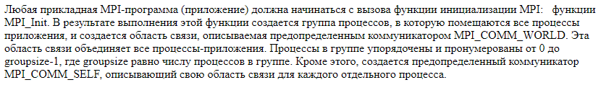
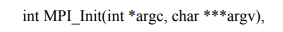
Имеет тип int.
Эта функция является обязательной и должна быть выполнена (только один раз) каждым процессом параллельной программы.
Параметрами функции является количество аргументов в командной строке и адрес указателя на массив символов текста самой командной строки.
Каждому процессу при инициализации передаются аргументы функции main, полученные из командной строки.
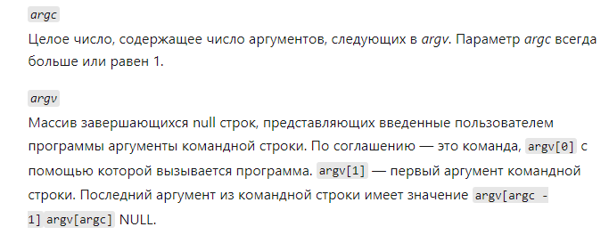
Перед вызовом MPI_Init может быть использована функция MPI_Initialized для определения того, был ли ранее выполнен вызов MPI_Init.
Последняя обязательно вызываемая функция MPI_Finalize(void).
Функция закрывает все MPI-процессы.
После вызова MPI_Finalize – MPI_Finalized.

Функция для определения количества процессов в параллельной программе.
Первый аргумент – коммуникатор, размер которого определяется. В нашем случае используем коммуникатор с идентификатором MPI_COMM_WORLD, который конструируется по умолчанию и в него входят все имеющиеся в параллельной программе процессы.
Второй аргумент – определяемое количество процессов в коммуникаторе.

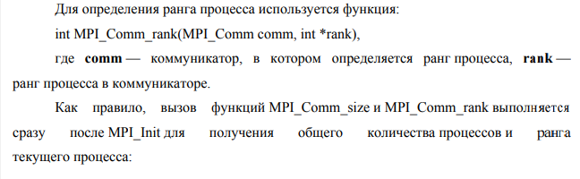
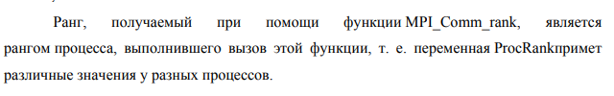
ПЕРЕДАЧА СООБЩЕНИЙ

Для передачи сообщения процесс-отправитель должен выполнить функцию:
Параметры:
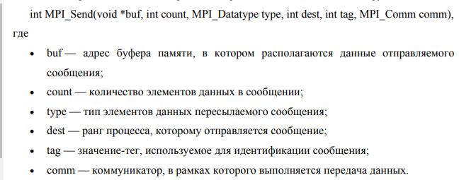
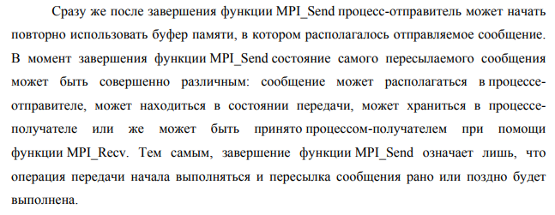
ЭТО ФУНКЦИЯ БЛОКИРУЮЩЕГО ТИПА.
Блокировка гарантирует корректность повторного использования всех параметров после возврата из подпрограммы. Это означает, что после возврата из данной функции можно использовать любые присутствующие в вызове функции переменные без опасения испортить передаваемое сообщение.

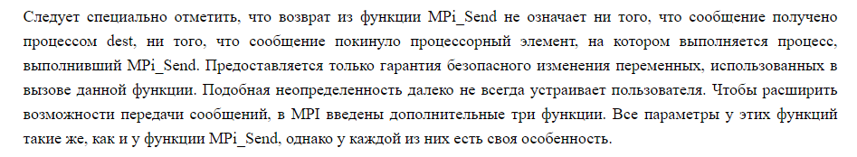

ПРИЕМ СООБЩЕНИЙ
Для приема сообщения процесс-получатель должен выполнить функцию:
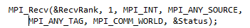
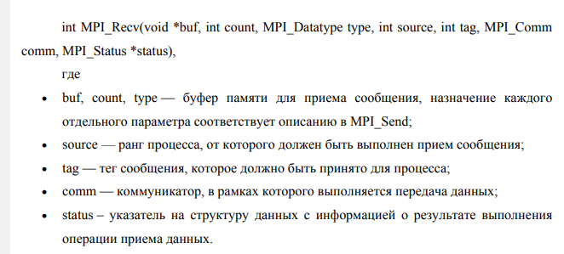
MPI_ANY_SOURSE – ЛЮБОЙ ПРОЦЕСС ОТПРАВИТЕЛЬ;
MPI_ANY_TAG – прием сообщений с любым тегом.
при использовании функции MPI_Send должно быть указано конкретное значение тега и строго определенный адресат.
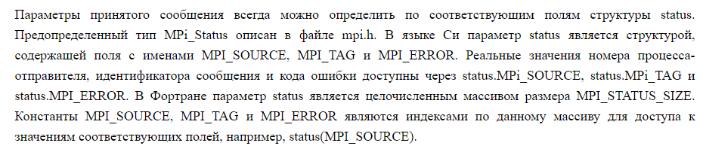
Вызов функции MPI_Recv не обязан быть согласованным со временем вызова соответствующей функции передачи сообщения MPI_Send – прием сообщения может быть инициирован до момента, в момент или после момента начала отправки сообщения.

По завершении функции MPI_Recv в заданном буфере памяти будет располагаться принятое сообщение. Принципиальный момент здесь состоит в том, что функция MPI_Recv является блокирующей для процесса-получателя, т.е. его выполнение приостанавливается до завершения работы функции. Таким образом, если по каким-то причинам ожидаемое для приема сообщение будет отсутствовать, выполнение параллельной программы будет блокировано.

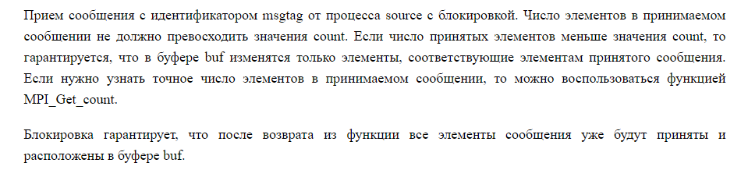

ЗАПОМНИ, все процессы выполняются параллельно на разных ядрах, Полина
И разница во времени может быть настолько мала, что ты ее даже не заметишь
Смотри на вывод времени работы каждого процесса.

